LEMBAR JAWABAN DAN BUKTI SCREENSHOOT
Tugas Tulis Modul 5
NAMA: Samuel Van Wilson Martino Siahaan
NIM: 2604027
P5.1 PERCOBAAN AWAL : KECILKAN VIEWPORT, JANGAN UBAH KODE (RESPONSIVE BASELINE AUDIT)
Lebar uji | Apa yang berubah? | Masalah pertama yang terlihat
1200 px | Tidak ada yang berubah, masih normal seperti tampilan di laptop biasa | Belum ada
768 px | Tampilan terlihat sempit namun masih layak dilihat | gambar memenuhi tampilan
480 px | Ada elemen yang keluar dari tampilan layar, gambar sangat membesar sehingga browser bisa digeser geser | Elemen terlihat lebar dan memenuhi browser
375 px | Teks sudah memenuhi tampilan, sehingga jika ingin membaca nya harus menggeser halaman browser | Teks sangat membesar
320 px | Tampilan hanya terlihat 1/8 dari secara kesuluruhan | Navigasi sudah tidak ada yang kelihatan
Tuliskan satu hipotesis: elemen apa yang paling mungkin menyebabkan horizontal scroll atau layout berantakan? Gambar karena ukuran gambar yang dominan di dalam website

C2. CARD YANG BISA BERUBAH JUMLAH KOLOM
Viewport | Prediksi jumlah card/baris | Hasil aktual | Mengapa berbeda?
1100 px | 3 card | 3 card | Ruang sekitar 1100px sangat mencukupi untuk menampung 3 card berukuran dasar 280px
768 px | 2 card | 2 card | Di lebar ini hanya muat untuk 2 card, sehingga card ke-3 otomatis flex-wrap ke baris bawahnya
480 px | 1 card | 1 card | Card tidak mencukupi untuk 2 card berdampingan sehingga menyesuaikan secara elastis mengikuti 100% lebar viewport sempit
320 px | 1 card | 1 card | Card menyesuaikan secara elastis mengikuti 100% lebar viewport sempit

BAGIAN D : MEDIA QUERY HANYA KETIKA PERILAKU PERLU BERUBAH
Item Review | Ya / Belum | Catatan reviewer
Navigasi tetap dapat digunakan pada 320 px | Ya | Tautan navigasi dibungkus rapi
Perubahan tidak merusak semantic HTML | Ya | Penggunaan tag tetap dipertahankan

BAGIAN F : MULTI-VIEWPORT QUALITY GATE
Uji | 320 px | 375 px | 768 px | 1024 px | ≥ 1200 px
Tidak ada horizontal scroll | PASS | PASS | PASS | PASS | PASS
Teks tetap mudah dibaca | PASS | PASS | PASS | PASS | PASS
Navigasi dapat digunakan | PASS | PASS | PASS | PASS | PASS
Gambar tidak terpotong/overflow | PASS | PASS | PASS | PASS | PASS
Card tidak terlalu sempit | PASS | PASS | PASS | PASS | PASS
CTA/tombol dapat ditekan | PASS | PASS | PASS | PASS | PASS
Urutan informasi tetap logis | PASS | PASS | PASS | PASS | PASS
Temuan paling penting dari pengujian: konsep flexbox dengan berhasil menghilangkan seluruh horizontal scrollbar secara alami tanpa menyembunyikan masalah menggunakan overflow-x: hidden

BAGIAN G : SQUAD RESPONSIVE AUDIT
Item Review | Ya / Belum | Catatan reviewer
Meta viewport tersedia dan benar | Ya | Sudah sesuai
Tidak ada horizontal scroll 320–1200 px | Ya | Sudah sesuai
Container menggunakan ukuran fleksibel | Ya | Sudah sesuai
Gambar mengikuti parent | Ya | Sudah sesuai
Flexbox/wrap digunakan dengan alasan yang jelas | Ya | Sudah sesuai
Breakpoint dapat dijelaskan dari kebutuhan konten | Ya | Sudah sesuai

BAGIAN H : INDIVIDUAL MISSION — BUKTIKAN, BUKAN MENGAKU
- Tunjukkan satu elemen yang sebelumnya bermasalah pada viewport sempit. Apa gejalanya? elemen: tag gambar <img src="assets/images/lab-komputer.jpg"> dan container navigasi <nav>. gejala: gambar melebar melebihi batas viewport 320 px memicu munculnya horizontal scrollbar. link navigasi bertumpuk dan terpotong ke kanan.
- Tunjukkan aturan CSS yang memperbaikinya. Mengapa aturan tersebut bekerja? gambar: img { max-width: 100%; height: auto; }. aturan ini membatasi lebar gambar maksimal 100% dari lebar elemen induknya (parent) tanpa merusak rasio gambar. navigasi: nav { display: flex; flex-wrap: wrap; gap: 12px; }. aturan ini mengubah layout navigasi menjadi flexbox yang secara fleksibel memindahkan item ke baris baru ketika ruang horizontal menyempit
- Pada lebar berapa desain Anda mulai membutuhkan perubahan perilaku? Bagaimana Anda menentukan angka itu? desain mulai membutuhkan perubahan perilaku pada lebar 700 px. angka ini ditentukan dengan menggeser lebar layar pada devtools device toolbar secara perlahan hingga teks header dan tautan navigasi mulai berdekatan dan kurang nyaman dipandang
- Tunjukkan bagaimana Anda memastikan tidak ada horizontal scroll pada 320 px? buka chrome devtools (f12) -> aktifkan device toolbar -> atur lebar ke 320px -> geser seluruh halaman secara horizontal (tidak ada pergeseran) -> inspect elemen induk untuk memastikan computed width 320px
- Jelaskan perbedaan max-width: 100% dan width: 100% pada konteks gambar?
max-width: 100% -> gambar akan mengecil jika container lebih kecil dari gambar asli, tetapi tidak akan melebar melebihi resolusi aslinya (mencegah gambar pecah/buram).
width: 100% -> gambar dipaksa selalu meregang sejajar 100% lebar container, meskipun ukuran asli gambar lebih kecil
- Tunjukkan satu flex container dan jelaskan fungsi flex-wrap? flex container: .card-list { display: flex; flex-wrap: wrap; gap: 16px; }. fungsi flex-wrap: wrap: mengizinkan elemen anak (flex items) membungkus/berpindah ke baris di bawahnya ketika total lebar elemen melebihi kapasitas lebar container
- Jika media query dihapus, apa yang berubah dan mengapa? layout navigasi dan header tidak akan berpindah menjadi susunan rata tengah/vertikal khusus layar mobile. hal ini terjadi karena gaya spesifik bertumpuk tersebut dipicu oleh kondisi @media(max-width: 700px)
- Mengapa overflow-x: hidden bukan solusi utama untuk elemen yang terlalu lebar? karena overflow-x: hidden hanya menyembunyikan gejala (scrollbar) tanpa menyelesaikan akar masalahnya (elemen terlalu lebar). hal ini menyebabkan konten penting terpotong dan tidak dapat diakses oleh pengguna

POST-TEST PERTEMUAN 5
- Mengapa website yang terlihat baik pada layar 1366 px belum dapat disebut responsive? karena responsive berarti website sanggup beradaptasi secara optimal pada berbagai ukuran layar tanpa kehilangan estetika, bukan sekadar rapi di satu resolusi desktop
- Apa fungsi meta viewport? Apa gejala yang mungkin terlihat jika deklarasi ini tidak ada? fungsi: memberi instruksi kepada browser seluler untuk menyesuaikan lebar viewport layout sesuai dengan lebar fisik layar perangkat. gejala tanpa meta viewport: browser mobile akan menggunakan virtual viewport dan memperkecil seluruh tampilan halaman (zoomed out), membuat teks dan tombol menjadi sangat kecil
- Jelaskan perbedaan fixed, fluid, dan responsive layout menggunakan contoh dari project Anda! fixed: layout kaku dengan nilai piksel pasti, contoh: width: 900px (meluap di layar sempit). fluid: layout relatif menggunakan persentase, contoh: width: 90% (skala mengecil tetapi susunan tidak berubah). responsive: kombinasi fluid, flexbox (flex-wrap), dan media query, contoh: width: min(100% - 32px, 1100px)
- Mengapa max-width: 100% sering digunakan pada gambar? supaya gambar bersifat fleksibel mengikuti ukuran tempat container nya di layar kecil, namun tetap mempertahankan kualitas ketajaman aslinya di layar besar
- Apa fungsi flex-wrap? Kapan Anda memerlukannya? fungsi: memperbolehkan item dalam flex container berpindah baris saat ruang horizontal habis. diperlukan saat membuat tata letak grid card, galeri foto, atau menu navigasi yang harus dapat beradaptasi di berbagai layar
- Mengapa breakpoint sebaiknya ditentukan dari kebutuhan konten, bukan daftar ukuran merek ponsel? ukuran dan variasi perangkat ponsel terus berubah. menentukan breakpoint saat konten mulai tidak nyaman dilihat (content-driven breakpoint) menjamin tampilan website selalu tahan terhadap perangkat apa pun di masa depan
- Sebutkan dua penyebab horizontal overflow selain gambar? elemen dengan ukuran absolut. teks panjang tanpa spasi yang diberi white-space: nowrap
- Mengapa overflow-x: hidden dapat menjadi perbaikan yang menipu? karena hanya menyembunyikan dampak luapan (scroll) tetapi memotong konten yang melebar
- Bagaimana DevTools membantu membuktikan bahwa media query sedang aktif? pada tab elements -> panel styles, blok aturan @media yang aktif akan menyala/terbaca tanpa garis coret, serta menunjukkan kriteria breakpoint yang terpenuhi
- Apa bukti minimum bahwa perubahan responsive sudah aman sebelum Anda melakukan git push? telah diuji pada berbagai ukuran viewport (320px, 375px, 768px, 1024px, 1200px) tanpa ada horizontal scroll, seluruh teks terbaca jelas, tombol/link dapat diklik, dan tabel quality gate terisi PASS

REFLEKSI : DARI “KELIHATAN BAGUS” KE “TERUJI DI BANYAK KONDISI”
1. Masalah responsive apa yang paling mengejutkan Anda hari ini? Mengapa? betapa vitalnya deklarasi <meta name="viewport">. tanpa satu baris kode ini, seluruh aturan css responsive dan media query yang telah dibuat dengan baik tidak akan berfungsi normal pada browser smartphone asli
2. Aturan CSS mana yang paling mengubah cara Anda memahami layout? Jelaskan WHY! aturan box-sizing: border-box dan flex-wrap: wrap. border-box membuat kalkulasi ukuran lebar elemen menjadi pasti tanpa terganggu padding/border, sementara flex-wrap mempermudah pembuatan susunan kolom otomatis yang responsif
3. Jika besok pengguna memakai layar yang belum pernah Anda uji, prinsip apa yang membuat website Anda tetap lebih tahan terhadap perubahan ukuran? prinsip fluid & content-first responsive design: menggunakan ukuran fleksibel (min(), %), gambar elastis (max-width: 100%), flexbox dinamis (flex-wrap)

BUKTI SCREENSHOT HASIL

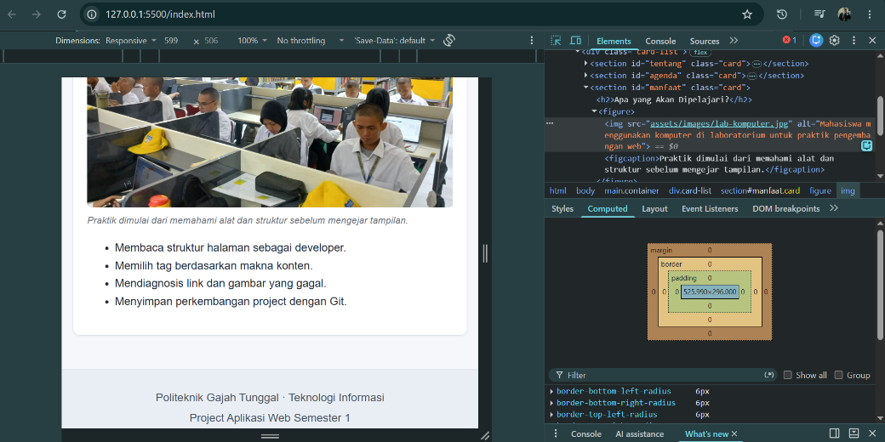
Bukti Output P5.5

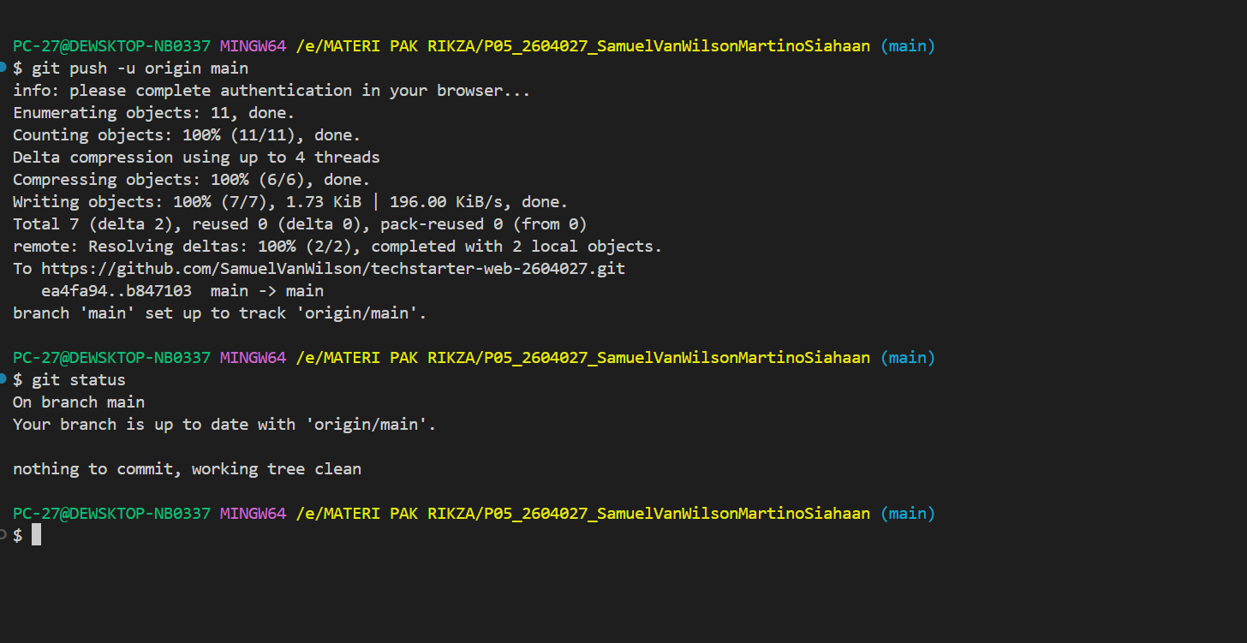
Bukti Output P5.8

